PHÒNG GIÁO DỤC VÀ ĐÀO TẠO QUẬN 2  TRƯỜNG THCS BÌNH AN  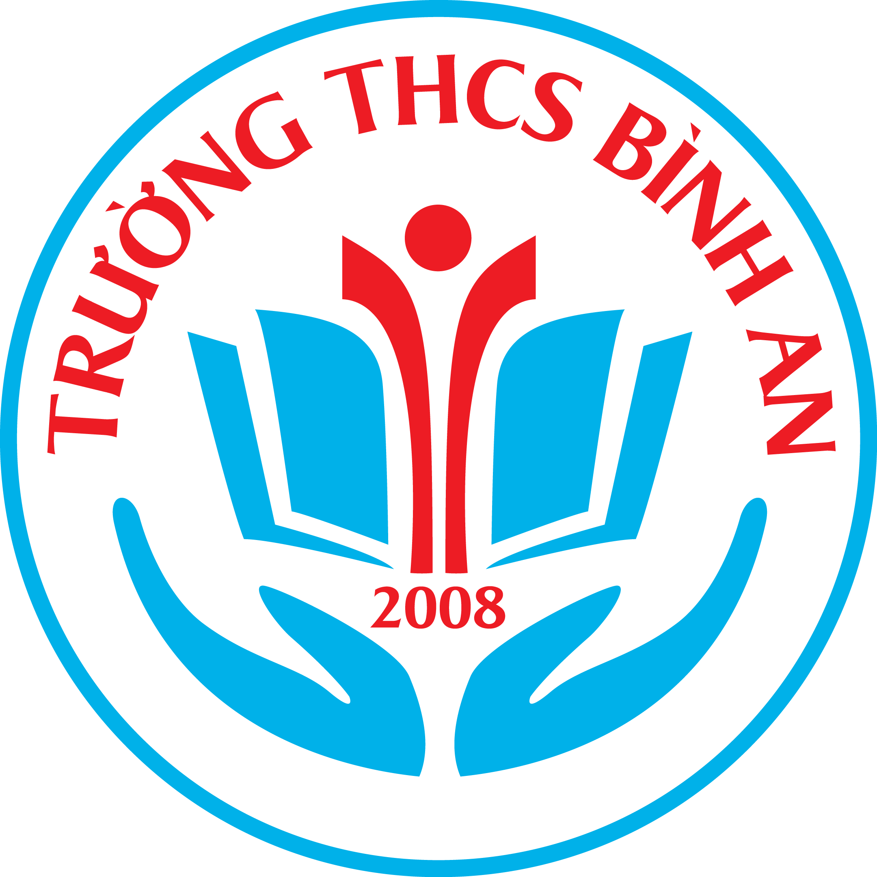 | CỘNG HÒA XÃ HỘI CHỦ NGHĨA VIỆT NAM  Độc lập - Tự do - Hạnh phúc  LỊCH CÔNG TÁC TUẦN 4  Từ ngày 9/9/2019 đến ngày 15/9/2019

NGÀY | SÁNG | CHIỀU
Thứ Hai  (9/9) | 6g45: Sinh hoạt dưới cờ: Tuyên truyền Phân loại rác tại nguồn  11g: Họp chi bộ tại phòng TT (Đảng viên) | 13g: Nhận 10 ghế đá từ đơn vị tài trợ Yakul
Thứ Ba  (10/9) | - 8g00: Họp chuyên môn Lịch Sử đầu năm học 2019-2020 (THPT Lê Quý Đôn Q3 -, Thầy Khanh) | - 13g00: Tập huấn xây dựng chủ đề dạy học theo định hướng giáo dục STEM (THPT Chuyên Lê Hồng Phong – Thầy Khanh)  13g: Liên hệ khám sức khỏe học sinh (C Liên)
Thứ Tư  (11/9) | Thực hiện phát thanh học đường “ Thành phố thông minh” (Liên đội- Thầy Huy)
Thứ Năm (12/9) | 6g30: Thực hiện tiết học trải nghiệm ngoài nhà trường tại Thảo Cầm Viên- Cả ngày, HS khối 7 (7/1 cô Luyến, 7/2 cô Linh, 7/3 cô Quỳnh, 7/4 thầy Thắng, 7/5 thầy Cầm)  8g45: Học sinh xem phim về Lịch sử Việt Nam tại thư viện (C Hảo)  - 8g00: Tập huấn xây dựng chủ đề dạy học theo định hướng giáo dục STEM (Cả ngày) (THPT Chuyên Lê Hồng Phong - Cô Yến) | 16g: Chốt danh sách học sinh nhận học bổng (PHT- TPT)  15g15: GVCN gởi thư mời họp cho PH  16g00: Họp GVCN tại phòng HĐSP (BGH- GVCN)
Thứ Sáu  (13  /9) | 6g30: Thực hiện tiết học trải nghiệm ngoài nhà trường tại Thảo Cầm Viên- Cả ngày, HS khối 6 (6/1 cô Linh, 6/2 cô Thoa, 6/3 cô Quyền, 6/4 thầy Tiến, 6/5 cô M. Phương, 6/6 cô Hương)  7g00: Khảo sát chất lượng đầu năm môn Văn- Toán K7,8,9 (GVcó giờ dạy coi kiểm tra)  8g45: Phát thanh học đường “ Ý nghĩa ngày Trung thu”
Thứ Bảy
(14/9)
Chủ Nhật  (15/9) | 8g-9g30: Họp phục huynh tại đơn vị lớp  9g30- 11g: Đại hội CMHS tại hội trường  (BGH- GVCN- BĐDCM lớp)  Chi đoàn chuẩn bị phongman và âm thanh
Ghi chú:
- Lịch công tác thay cho thư mời.
- Trong tuần nếu có những công tác phát sinh nhà trường sẽ bổ sung bằng chữ màu đỏ

